Свободные вагоны по ценам ниже рыночных
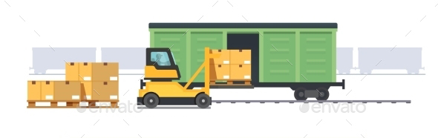
Здравствуйте, %ИМЯ_КЛИЕНТА%!
Ваш запрос на расчет стоимости отправки %НАИМЕНОВАНИЕ_ГРУЗА% мы проверили по нашей базе из 500+ поставщиков вагонов:
Станция отправления | Станция назначения | Тип вагона | Кол-во | Груз | ЖД тариф | Пользование вагоном | Итого
Саранск | Чимкент | крытый | 1 | Медикаменты | 524 000 | 160000 | 684 000
 |  |  |  |  |  |  | Без НДС
Что входит в стоимость | Что не входит в стоимость
-Предоставление вагонов  -Оплата жд тарифа в пути КЗХ  -Оплата жд тарифа в пути РЖД  -Слежение  -Комиссия экспедитора | -Дополнительные услуги  -Доставка авто от тупика до адреса назначения (в черте города)  -Крепление  -Оплата станционных сборов  -Перегруз  -Пломбирование  -Подача/уборка вагона  -ПРР (погрузочно-разгрузочные работы)  -Таможенные процедуры  -Услуги тупика
Нажмите сюда, чтобы связаться с менеджером через Skype!

Партнерская программа- кэшбэк с каждой перевозки
Найдем свободный вагон менее, чем за 24 часа. | Стабильные сроки постановки вагона | Обеспечим полный станционный сервис

